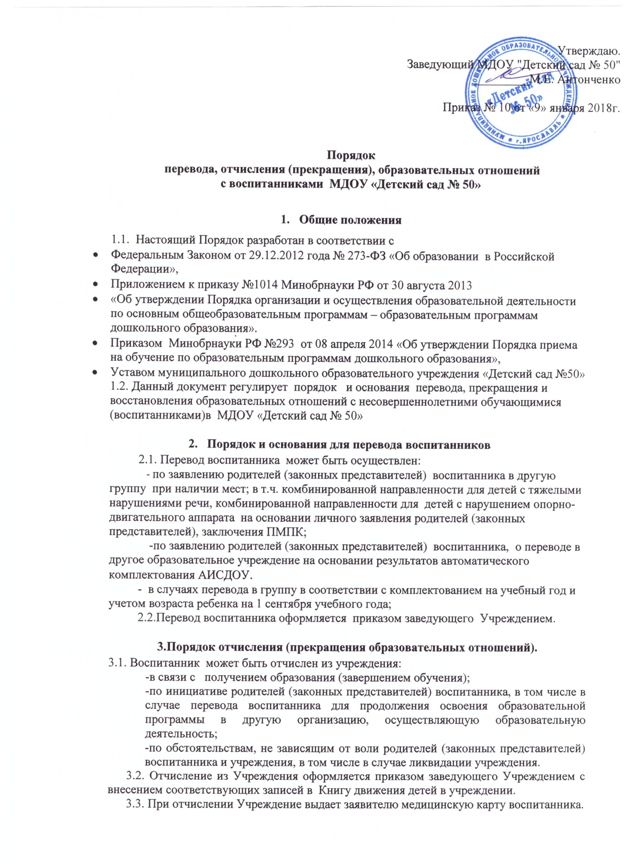

3.4. Права и обязанности воспитанника, предусмотренные законодательством об образовании и локальными нормативными актами учреждения прекращаются с даты его отчисления из учреждения.

